附件1：
北京交通大学团员教育评议办法
（试行）
第一章 评议宗旨
第一条 团员教育评议制度是团的组织生活的重要组成部分，是加强团员队伍思想建设、严格团的纪律、规范团员管理的重要措施。旨在引领团员青年牢固树立团员意识，保持和增强团员青年先进性、光荣感，促进团员青年投身支部建设，激发团支部活力。
第二章 评议原则
第二条 各单位进行团员教育评议时，要突出以下方面的考察。
（一）突出政治考察，应结合学年度实际情况，积极选树在重大政治任务中做出突出贡献，在校、院团学工作中做出重要贡献，具有较强示范引领作用的优秀团员青年。
（二）突出贡献考察，不得简单以学生学习成绩优劣作为主要评判标准，而应综合学业成绩、科技创新、志愿服务、社会实践、文体活动及团员在团支部内的贡献度进行综合考量。对于没有正当理由，不过团的组织生活，或连续六个月不做团组织分配的工作的团员，不得参评共青团系列荣誉。
（三）突出诚信考察，评议过程中，参评团员本着诚实守信的原则如实填报相关信息，将个人情况如实汇报给团组织，瞒报、谎报等一经发现取消年度团内评优评先资格。
第三条 各单位务必核实上报人员个人信息及事迹材料，确保内容准确无误。
第三章 评选范围和标准
第四条 评选范围
北京交通大学全体在籍共青团员。
第五条 北京交通大学优秀团员评选标准
（一）有信仰。胸怀共产主义远大理想和中国特色社会主义共同理想，坚信中国特色社会主义道路前途光明，对实现中华民族伟大复兴的中国梦充满信心并为之不懈奋斗。坚持爱国和爱党、爱社会主义相统一，有家国情怀和时代责任感，自觉维护国家安全，带头传承中华优秀传统文化，民族自尊心、自信心、自豪感强。崇尚科学理性，不信仰宗教、不参加宗教活动。
（二）讲政治。坚决拥护党的领导，带头学习党的科学理论特别是习近平新时代中国特色社会主义思想，深入领会习近平总书记对青少年的希望和要求。主动完成“青年大学习”任务，主动学习“四史”，听党话、跟党走，每年参加党团内集中学习培训不少于4次。增强“四个意识”、坚定“四个自信”、做到“两个维护”。对社会舆论和网络言论有政治敏锐性和鉴别力，有正义感、责任感，积极传播青春正能量，勇于和不良言行作斗争。
（三）重品行。带头学习践行社会主义核心价值观，明辨是非对错、善恶美丑，做人做事诚实守信，言行一致、表里如一。树立集体主义思想，热心集体事务，能正确看待处理个人与他人、集体、社会利益的关系，愿意为他人、集体、社会尽心出力。
（四）守纪律。模范遵守团章，学习了解团史，认真履行团员义务，正确行使团员权利。珍惜团员身份和团的荣誉，组织观念强，积极参加团的组织生活和活动，自觉交纳团费，努力完成组织分配的工作。尊崇宪法法律，带头尊法学法守法用法，无违反团章团纪和校规校纪的行为，无违法犯罪行为。
（五）争先锋。矢志艰苦奋斗，热爱劳动，崇尚实干，保持勤勉务实、勤俭节约的作风。做好本职，学习成绩良好。积极投身社会实践、科技竞赛、志愿服务、文艺体育活动等，模范推动支部建设在组织力、引领力、服务力和大局贡献度的协同提升。自觉向优秀党团员学习，主动向党组织靠拢、积极申请入党，努力用更高标准要求自己。
第六条 北京交通大学优秀团干部评选标准
（一）符合北京交通大学优秀团员评选标准。
（二）思想政治课考评成绩优良，无挂科、补考现象。校院两级团校考核成绩达到合格及以上。
（三）担任一定团学干部职务，工作中业务熟练，成绩突出，效果显著，能够在共青团工作中创造性地开展工作，在团员中具有较高威信。能够团结带动身边青年一起奋斗、一起进步。
第四章 名额分配及评选程序
第七条 北京交通大学优秀团干部、优秀团员分配名额以学院团委、后勤集团团总支年度“北京共青团”线上系统的团员统计结果为依据，同一学年两项荣誉不兼得。
第八条 评选程序
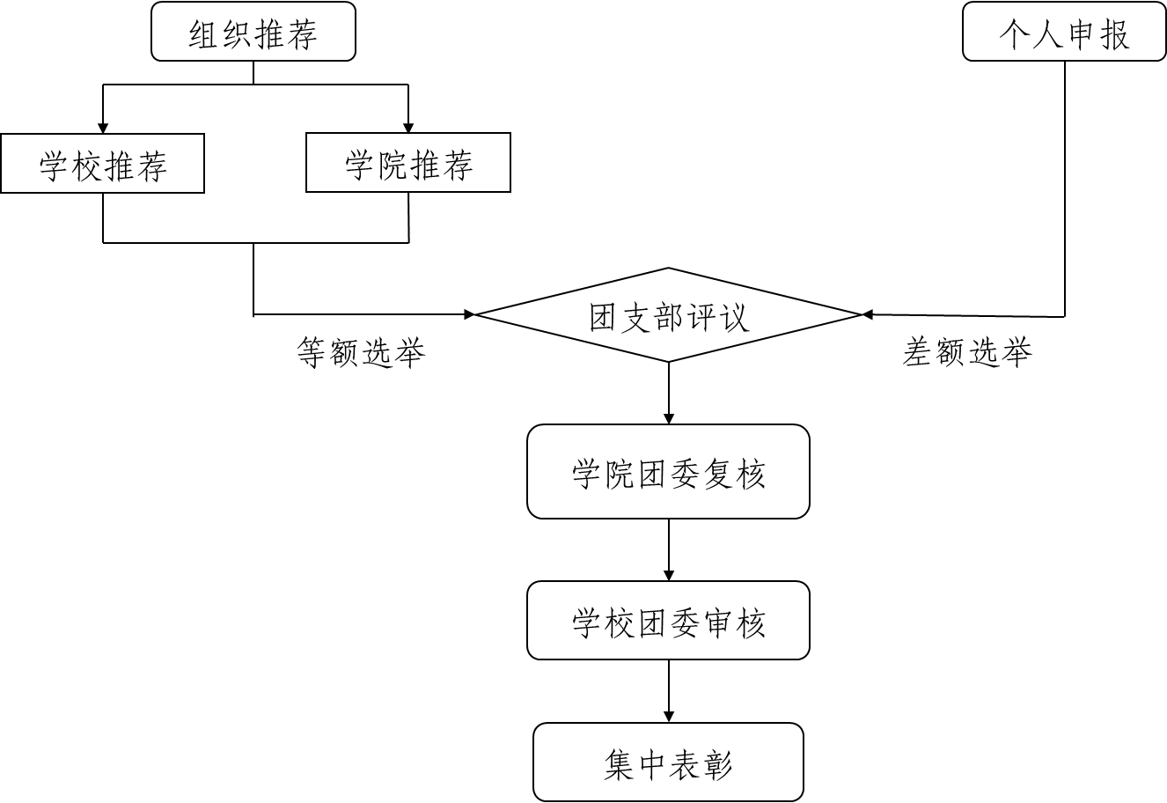
（一）个人申报及组织推荐
校、院两级团委广泛动员团员青年申报团内各项荣誉，同时按照评选标准组织校、院团学组织推荐一批在团学工作中有作为、敢担当的团员青年参评团内各项荣誉。同时组织个人申报和组织推荐的团员青年提交个人信息至团支部评议。
（二）团支部评议
团支部严格按照民主集中制原则，组织召开支部团员大会开展教育评议工作。开会之前做到“必核、必审、必知”，即：团支委务必对所有申请材料逐条核查，确保申请材料真实性；务必保证每位到会团员充分审阅相关申请材料，充分熟悉被评议人情况；务必保证每位团员充分了解、充分知晓评选标准和评选流程。团支部评议应采取线下无记名评议的方式，原则上不允许网络投票。评议要求：
（1）参加团员大会的团员应达到支部团员总数的三分之二以上，方可进行评议。
（2）评议个人申报人选按照上级团委分配的名额进行差额推选，以得赞成票多者当选，如遇被选举人得赞成票相等不能确定当选人时，应就票数相等的人选重新进行投票。
（3）评议组织推荐人选采用等额推选的方式，被推荐人需获得团员大会实到会人数一半以上的赞成票数，推荐有效，未获得实到会人数一半以上赞成票的，取消其推荐参评资格，名额作废，不得转让他人。
（4）评议完成后，团支部书记将评议结果上报学院团委。
第九条 学院团委复核
学院团委、后勤集团团总支按照学校分配名额，结合团支部评议情况，对各支部评议结果进行汇总审核,确定推荐人选，并将团员教育评议结果在本单位内进行不少于3个自然日的公示。
第十条 学校团委审核
公示期结束后学院团委、后勤集团团总支将团员教育评议结果上报学校团委，由学校团委进行最终审核。
第十一条 集中表彰
校、院团委于五四青年节期间集中对优秀团干部、优秀团员进行宣传表彰，旨在树立先进、扩大影响。
第五章 附则
第十二条 本办法经共青团北京交通大学第二十届委员会常委会表决通过，自公布之日起开始试行。
第十三条 本办法解释权在共青团北京交通大学委员会。

